基督小先鋒 積點獎勵計劃
前言
基督小先鋒團員一向獲取積點的方式，均是老師按校本形式頒發。今為使團員能有更多獲取積點的機會，建議導師除可按校本的情況而授與積點外，亦可自由選擇進行下列活動，以便團員可換取更高的獎章，以資鼓勵。各項活動的設計均列明所屬項目及可獲取之積點，導師可按團員的興趣及能力，共同釐訂努力的方向。
獎勵計劃
- 獎勵項目
項目一﹕在團隊內的表現
項目二﹕宗教方面
項目三﹕學校方面
項目四﹕家庭方面
項目五﹕社區方面
項目六﹕其他
- 獎章
  - 藍章
    - 小先鋒團員加入團隊後，須學習小先鋒宗旨、團員守則、團歌及口號等，並在生活中踐行。
    - 當團員已明白及願意遵守以上要求後，團員可以進行宣誓禮，並獲取藍章。

  - 紅章
    - 頒給已獲取八個積點的團員
    - 所獲積點須包括二個不同項目

  - 黃章
    - 頒給再獲取八個積點的團員
    - 所獲積點須包括二個不同項目

  - 綠章
    - 頒發黃章後，給再獲取八個積點的團員
    - 所獲積點須包括二個不同項目

- 計算方法﹕每半年計算一次
- 授章﹕簡單而隆重地公開頒發
基督小先鋒 獲取積點計劃
（2005年10月試行）
名 稱 | 積點 | 範 疇 | 所屬項目
宗教1 | 3 | 認識堂區 | 宗教
宗教2 | 3 | 堂區活動 | 宗教
宗教3 | 4 | 認識教會人物/服務 | 宗教
宗教4 | 2 | 認識聖經故事1 | 宗教
宗教5 | 3 | 認識聖經故事2 | 宗教
親親大自然1 | 2 |  | 社區
親親大自然2 | 3 |  | 社區
閱讀1 | 2 |  | 學校
閱讀2 | 3 |  | 學校
寫作1 | 2 |  | 學校
寫作2 | 3 |  | 學校
服務1 | 2 |  | 家庭
服務2 | 2 |  | 學校
服務3 | 3 |  | 社區
野外技能1 | 2 | 讀圖 | 其他
野外技能2 | 2 | 指南針 | 其他
野外技能3 | 3 | 野外烹飪 | 其他
才藝1 | 2 | 天文及天氣 | 社區
才藝2 | 2 | 小組遊戲 | 學校
才藝3 | 2 | 音樂1 | 學校
才藝4 | 2 | 音樂2 | 學校
才藝5 | 2 | 繪畫1 | 學校
才藝6 | 3 | 繪畫2 | 學校
註﹕學校仍可沿用校本形式鼓勵學生獲取積點
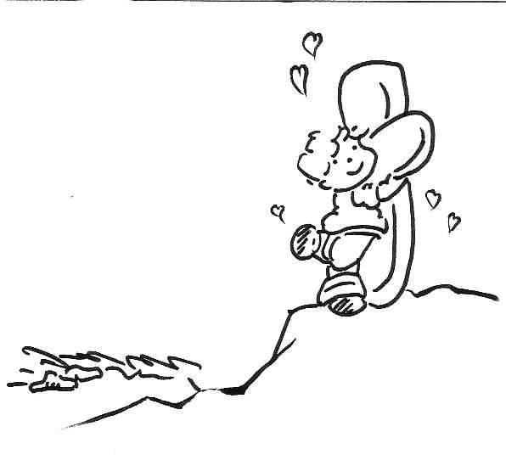
宗教1 認識堂區
團員可選擇其中兩項作為考核範圍
（所屬項目﹕宗教 積點﹕3）
聖言：我是葡萄樹，你們是枝條；(若15:5)
- 能指出某一聖堂/彌撒中心的位置
- 簡述在聖堂內應有的態度
- 簡介某一聖堂的特色
- 簡介你熟識聖堂的主保聖人
- 認識聖堂建築設計的特色，並作簡單匯報。
- 到聖堂進行朝拜聖體/祈禱兩次

宗教2 堂區活動
團員可選擇其中兩項作為考核範圍
（所屬項目﹕宗教 積點﹕3）
聖言：你們對我這些最小兄弟中的一個所做的，就是對我做的。(瑪25:40)
- 參與堂區一般性活動
- 參加子夜彌撒，報佳音，堂區朝聖等大型活動最少一次。
- 參與主日學/善會活動。
- 參與堂區探訪活動

宗教3 認識教會人物/服務
團員可選擇其中兩項作為考核範圍
（所屬項目﹕宗教 積點﹕4）
聖言：師傅的，給你們洗腳，(若13:14)
- 認識香港天主教會人物及有關服飾的意義。
- 簡介天主教會在香港的服務
- 以不少於300字介紹一位教會內的弟兄姊妹的服務及生活態度
- 反思他/她對你的啟發
宗教4 認識聖經故事1
（所屬項目﹕宗教 積點﹕2）
聖言：聖言成了血肉，寄居我在我們中間。（若1﹕14）
- 能講出二個聖經故事
- 能反思這二個故事對自己行為的啟發。

宗教5 認識聖經故事2
（所屬項目﹕宗教 積點﹕3）
- 能向同學詳細介紹兩位聖經人物的故事及特色
- 能反思這兩位人物對自己行為的啟發。
親親大自然1
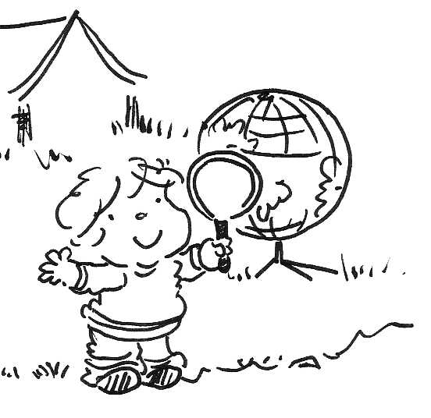
（所屬項目﹕社區 積點﹕2）

「天主說：『地上要生出青草，結種子的蔬菜，和各種結果子的樹木，在地上的果子內都含有種子！』事就這樣成了。」(創1:11)
天主從無中，創造了天地萬物；而這一切受造物的好處和美善，都顯示著天主的愛和光榮。
故此，我們要在生活中，學習欣賞和善用天主所賜予的一切。
現在，同學試從大自然中 (家居鄰近公園或郊野公園)細心欣賞和觀察三種不同的花和三種不同的葉片。透過繪畫或圖片搜集或攝影把它們的特質和美善顯露出來。

三種不同的花 (例如：洋紫荊、大紅花、蒲公英……)

_____________________ ____________________ __________________
三種不同的葉 (例如：洋紫荊葉、榕樹葉、松樹葉……)

______________________ _____________________ _____________________

透過此欣賞的活動，同學試把心裏對天主創造萬物的讚嘆藉著祈禱文表達出來。
全能美善的天父﹕
__________________________________________________________________________________________________________________________________________________________________________________________________________________________________________
親親大自然2
（所屬項目﹕社區 積點﹕3）

耶穌傳揚褔音時常以自然現象和日常生活的事物，來解釋天國的高深奧理。當時猶太人大都以務農為業，對農作都非常熟悉，故耶穌用「撒種的比喻」、「麥粒自生自長的比喻」「芥子的比喻」來宣講天國的喜訊。
為使同學體現植物如何生長，現讓同學自行栽種一個小盆栽，並拍攝其生長的過程。

(天) (天)

(天) (天)

透過栽種小盆栽後，同學可能會體會到種植過程中，除了讓植物有充足的空氣、陽光、水分和養份外，還需要我們的耐性、恆心和愛心，才會有顯著的成果出現。其實我們每個人是一位種植者，有恆心、耐性去努力生活學習，同時也是一粒種子，期望自己有所成就。現試祈求我們天父，幫助我們，成就我們。

全能偉大的天父：

閱讀1
（所屬項目﹕學校 積點﹕2）
聖言：在太初有聖言，聖言與天主同在，聖言就是天主。 (若1：1)
目的：
透過閱讀有關聖經故事書，加深學員對天主的認識。
培養學員閱讀聖經故事習慣，內化他們的信仰，加深他們對聖言的認識。

- 在三個月內, 到圖書館、聖堂或學校借閱圖書五本, 其中兩本為聖經故事書。
- 記錄借閱圖書的資料, 包括:

  - 借閱日期、借閱地點、圖書名稱

- 向導師分享其中兩本圖書, 包括:
  - 圖書名稱、有關內容
  - 印象最深的人或事? 為什麼?

閱讀2
（所屬項目﹕學校 積點﹕3）
- 在三個月內, 到圖書館借閱圖書十本, 其中三本為聖經故事書。

- 記錄借閱圖書的資料, 包括:
  - 借閱日期
借閱地點 | 作者
借閱地點 | 出版社
圖書名稱 | 索書號

- 完成其中兩本圖書的閱讀報告, 每篇不少於200字, 包括:
- 圖書的名稱
- 內容概要
- 讀後感想


寫作1

（所屬項目﹕學校 積點﹕3）
聖言：凡聽了父而又向祂學習的人，
都要到我這裏來。 (若6：45)

目的：
- 透過寫作的過程，令學員能反省自己，感受天主的愛和美善。

選擇其中一項進行寫作：
- 加入基督小先鋒的原因。
- 加入基督小先鋒後，敘述一件你覺得很開心的事。
- 希望主耶穌可幫助你實現甚麼願望。

字數不少於150字。

寫作2
（所屬項目﹕學校 積點﹕3）
選擇其中一項進行寫作：
- 加入基督小先鋒的體驗。
- 提議基督小先鋒可籌辦的活動。
- 在眾多親友或同學中, 你最希望推薦誰人加入基督小先鋒。

字數不少於400字。
服務1 家庭
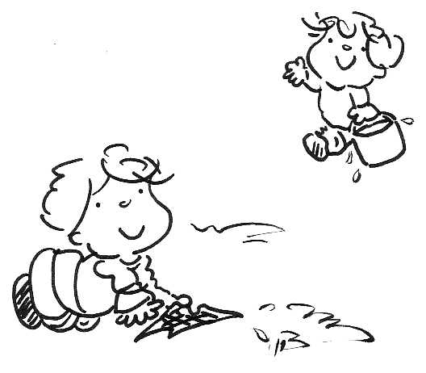
聖言：我實在告訴你們：凡你們對我這些最小
兄弟中的一個所做的，就是對我做的。（瑪25:40）
目的：
- 學生透過服務別人，體驗耶穌基督愛主愛人的精神。
- 學生實踐愛德行為，培養他們靈性上的發展。
- 學生在服務活動的過程中，實踐以耶穌基督為我們日常生活的學習榜樣。

團員可選擇其中兩項作為考核範圍
（所屬項目﹕家庭 積點﹕2）
- 在家中幫忙做下列家務，並需以列表形式填報每天所做的工作至少兩星期，並由家長簽署証明，在評核時提交給評核員。
- 能主動收拾個人物品
- 整理床舖
- 摺疊自己的衣物
- 收拾碗筷
- 清理客廳
- 打掃房間
- 其他

服務2 學校
團員可選擇其中兩項作為考核範圍
（所屬項目﹕學校 積點﹕2）
- 在聚會中服務，如﹕幫助老師管理秩序、搬桌椅，而需獲老師簽名見證。(最少二次)
- 為集會地方最少服務一次。
- 參與學校宗教或禮儀活動，例如﹕領唱、參與聖誕劇。(最少一次)
- 在班中服務，例如﹕幫助老師收集簿冊，而需獲老師簽名見證。(最少二次)
- 在學校中，為同學表演，例如﹕朗誦、講故事、樂器演奏，時間不能少於二分鐘，而需獲老師簽名見證。
- 其他….

在完成兩項服務後，請回答以下問題﹕
1. 你選了什麼聖經人物作榜樣？
2. 那位聖經人物如何服務別人？
3. 你從他們身上學到可以怎樣服務別人？
服務3 社區

團員可選擇其中兩項作為考核範圍
（所屬項目﹕社區 積點﹕3）
- 最少參與一次其他慈善團體活動，例如﹕公益金百萬行，賣旗。
- 搜集最少3個不同慈善團體名稱及會徽，以紀錄簿形式展示。
- 製造一些有用物品送給社區有需要人士。
- 探訪老人中心、兒童中心或其他機構最少一次，並向評核員介紹該次探訪活動。
- 參與一些關心社會的義務活動最少一次。
- 其他….

在完成兩項服務後，請撰寫一段不少於50字的文字簡述從一位聖經人物身上學到什麼，並如何應用於日常生活裏。
野外技能章1 簡單地圖閱讀
目的：
透過在戶外活動技能，讓學生嘗試突破自己
發掘潛能，從不同的訓練及挑戰中尋找、認識天主，
，在過程中學習依賴上主。
（所屬項目﹕其他 積點﹕2）
聖言：我是道路、真理、生命。(若14:6)
- 簡單地圖閱讀：知道簡單圖例，如道路、建築物、河流等。
- 能於地圖中找出耶穌時代的重要事件的地標(如出生地、受洗地、迦納婚宴、受死地，約旦河)
- 能於地圖中找出舊約時代的重要事件的地標(如﹕出谷及福地、紅海、西乃山，美索不達米亞平原)。

野外技能章2 指南針認識
（所屬項目﹕其他 積點﹕2）
聖言：我是道路、真理、生命。(若14:6)
- 指南針認識：能利用指南針指出八個方位，並說出某些建築物或特定物件在你哪一方。
- 找出耶路撒冷和羅馬梵蒂岡位於香港哪一個方向。
- 從實際環境找出建築物座落方向，由兩點/三點找出自己位置。
- 於新約時代的巴力斯坦及耶穌生平事跡地圖中，找出耶穌時代的重要事件的地標。

野外技能章3 戶外烹飪 (必須有老師或家長的陪同下進行)
（所屬項目﹕其他 積點﹕3）
聖言：物各有所長，互成其美(德42:26)
- 認識爐具，煲飯/水，簡單菜譜選擇及烹廚。
- 戶外烹飪：燒烤香腸、雞翼。用水煮熟一隻雞蛋或馬鈴薯。
- 製作復活蛋/ 五餅二魚
才藝1 天氣及天文
團員可選擇下列其中兩項活動作為考核範圍
（所屬項目﹕社區 積點﹕2）
聖言：「我是世界的光； 跟隨我的，決不在黑暗中行走，必有生命的光。」(若8:12)看，他們在東方所見的那星，走在他們前面，直至來到嬰所在的地方，就停在面。(瑪2:9)
- 一般天氣紀錄及其概況（包括最高及最低溫度，晴、陰、雨等）。
- 認識耶路撒冷的天氣跟香港有何分別。
- 星空：認識某些星座（包括它們的故事），利用大熊星座找出北極星，季節/方向等。

才藝2 小組遊戲
（所屬項目﹕學校 積點﹕2）
聖言：我要因你而歡欣踴躍，歌頌你至高者的名號。(聖9:3)
- 戲劇表演：話劇、啞劇、布袋或紙袋玩偶戲; 或魔術：表演一套小魔術。
- 於聚會中作一個小型表演。
- 能負責帶領一個小組遊戲。

才藝3 音樂
（所屬項目﹕學校 積點﹕2）
聖言：歡樂有節的宴會中，音樂家的合奏曲，有如金器上的翡翠印章。
(德32:8)
- 唱歌或自攜樂器演奏。
- 可用唱歌或自攜樂器演奏一首聖詠 。
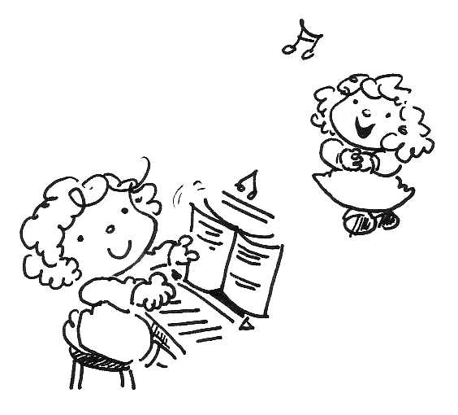
才藝4 音樂
（所屬項目﹕學校 積點﹕2）
- 能唱歌或易攜樂器演奏作公開表演。
- 改編歌詞或改編聖詠。
才藝5 繪畫
（所屬項目﹕學校 積點﹕2）
- 能運用三元色，能運用乾性顏料完成一張畫作。
- 設計一張有宗教意味的聖誕咭，並送給他人。

才藝6 繪畫
（所屬項目﹕學校 積點﹕3）
- 能運用濕性顏料完成一張畫作，並解釋所運用的技巧。
- 設計一個馬槽或壁佈。

